Projektantrag

< Bluetooth-Finding-Device>

Dieses Dokument enthält vertrauliche Informationen zum Projekt << Bluetooth-Finding-Device >> und darf nur innerhalb des FH Technikum Wien Projektteams und an die im untenstehenden Verteiler explizit aufgelisteten Personen weitergegeben werden.

Projektteam [alphabetisch]

|  |  |  |
| --- | --- | --- |
| Name | E-Mail | Telefon (optional) |
| Katharina Weiss | [sa19b023@technikum-wien.at](mailto:sa19b023@technikum-wien.at) |  |

Projektbetreuer, Kunden, Unterrichtete [alphabetisch]

|  |  |  |
| --- | --- | --- |
| Name | E-Mail | Telefon (optional) |
| Martin Deinhofer | martin.deinhofer@technikum-wien.at |  |
| FH-Prof. Mag. DI Dr. Friedrich Praus | Friedrich.praus@technikum-wien.at |  |

Dokumentenentwicklung

|  |  |  |
| --- | --- | --- |
| **Version** | **Beschreibung** | **Datum** |
| 0.1 | Erste Erstellung des Dokuments. | 6.11.2021 |
|  |  |  |
|  |  |  |

Inhaltsverzeichnis

Projektantrag 1

< Bluetooth-Finding-Device> 1

Projektteam [alphabetisch] 1

Projektbetreuer, Kunden, Unterrichtete [alphabetisch] 1

Dokumentenentwicklung 1

Inhaltsverzeichnis 2

Projektkurzbeschreibung 2

Ziele und Projektabgrenzung 2

Projektteam und Teamrollen 2

Grober Zeitplan und Prioritäten 4

Meilensteine 4

Projektstrukturplan (PSP) 5

Projektkurzbeschreibung

Das Projekt soll eine kleine Box werden, die über Bluetooth die Distanz zu einem gekoppeltem Bluetooth Gerät misst. Über ein akustisches Signal soll dem Benutzer der Box vermittelt werden, wie nah er dem gesuchten Gerät ist. Die Box selbst soll so designend sein das sie einfach über physikalische und simpel gestaltete Buttons zu bedienen ist. Zudem soll es sich um eine portable Box handeln, die mittels Akkus oder Batterien betrieben wird. Das Ziel des Projektes ist es, ein Gerät zu entwickeln das sich primär an sehbeeinträchtigte Personen richtet und ihnen hilft verlegte Dinge wieder zu finden.

Ziele und Projektabgrenzung

Ziele:

* Bluetooth-Distanzmessung
* Akustisches Feedback zur aktuellen Distanz
* Einfach zu bedienende Box mit Akku-/Batteriebetrieb
* Gerät welches primär von sehbeeinträchtigten Personen verwendet werden kann

Nichtziele:

* Bluetooth-Tags entwickeln
* Mehrere Bluetooth-Devices koppeln

Projektteam und Teamrollen

|  |  |  |
| --- | --- | --- |
| Name | Hauptverantwortung | Teamrollen |
| Katharina Weiss | Projektleitung | Projektleiter, Testplanung, Tester, Hardwareentwicklung, Softwareentwicklung |
| Martin Deinhofer | Projektbetreuer | Projektbetreuung |

|  |  |  |  |  |
| --- | --- | --- | --- | --- |
| **AP #** | **Arbeitspaket** | **Martin Deinhofer** | **Katharina Weiss** | **Std.**  **Schätzung** |
| **1000** | **Projektvorbereitungsphase** |  |  | **18,0** |
| 1100 | Recherche zu Microcontrollern und Bluetooth-Devices | I | M, V | 15,0 |
| 1200 | Tools zu Entwicklung recherchieren | I | M, V | 2,0 |
| 1300 | Projektmeeting | I | M, V | 1,0 |
| **2000** | **Softwareentwicklung** |  |  | **75,0** |
| 2100 | Koppelung Bluetooth-Gerät | I | M, V | 15,0 |
| 2200 | Distanzmessung (über RSSI) | I | M, V | 15,0 |
| 2300 | Tonfrequenzausgabe | I | M, V | 15,0 |
| 2400 | Softwaretestung im Entwicklungstool | I | M, V | 30,0 |
| **3000** | **Hardwareentwicklung** |  |  | **60** |
| 3100 | Gehäuse designen und drucken | I | M, V | 10,0 |
| 3200 | PCB planen | I | M, V | 10,0 |
| 3300 | PCB bauen | I | M, V | 20,0 |
| 3400 | Software aufspielen und Device fertig stellen | I | M, V | 20,0 |
| **4000** | **Device Testen** |  |  | **60** |
| 4100 | Software und Hardware auf Funktionen testen | I | M, V | 20,0 |
| 4200 | Fehler beheben | I | M, V | 30,0 |
| 4300 | Endprodukt testen lassen | I | M, V | 10,0 |
| **5000** | **Projektmanagmet** |  |  | **94** |
| 5100 | Projektantrag stellen | I | M, V | 15,0 |
| 5200 | Inhaltsverzeichnis + Kurzbeschreibung des Proposals | I | M, V | 25,0 |
| 5300 | Fertigstellung Projekt und Zwischenpräsentation vorbereiten | I | M, V | 30,0 |
| 5400 | Projektabschlussmeeting | I | M, V | 4,0 |
| 5500 | Projektpräsentation erstellen | I | M, V | 20,0 |

Grober Zeitplan und Prioritäten

Meilensteine

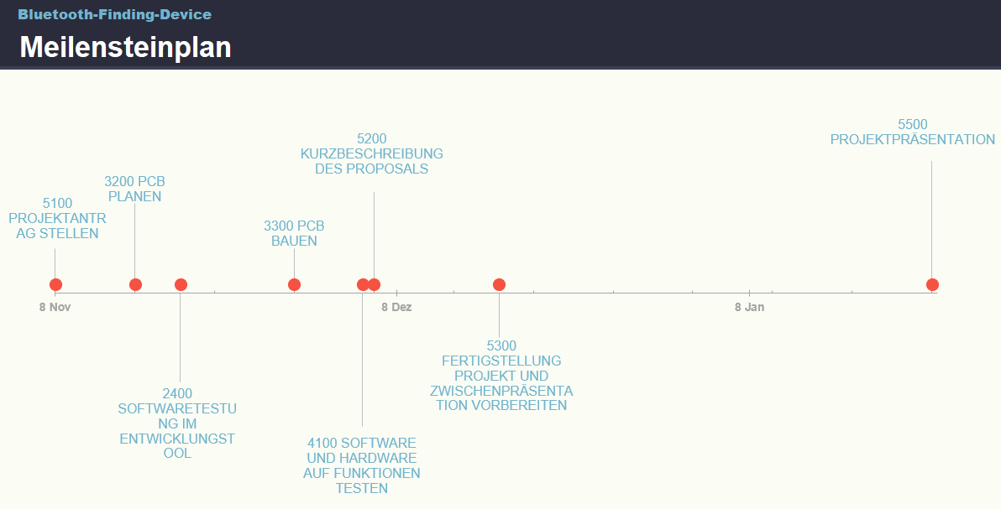

|  |  |
| --- | --- |
| **DATUM** | **MEILENSTEIN** |
| 08.11.2021 | 5100 Projektantrag stellen |
| 15.11.2021 | 3200 PCB planen |
| 19.11.2021 | 2400 Softwaretestung im Entwicklungstool |
| 29.11.2021 | 3300 PCB bauen |
| 05.12.2021 | 4100 Software und Hardware auf Funktionen testen |
| 06.12.2021 | 5200 Kurzbeschreibung des Proposals |
| 17.12.2021 | 5300 Fertigstellung Projekt und Zwischenpräsentation vorbereiten |
| 24.01.2022 | 5500 Projektpräsentation |

Projektstrukturplan (PSP)

